中国开源软件推进联盟
PostgreSQL分会

PostgreSQL分会[2019]002号

关于成立PG分会企业常务理事会通知及其任务与架构的说明

2018年底工信部领导在调研开源软件推进联盟工作时，指出了关于PostgreSQL分会组织管理与日常运营模式松散，组织架构不健全，职能不清晰，运作不规范的诸多问题，同时社会发展新形势下对基础软件和PostgreSQL行业提出了更高的发展要求，作为行业协会，中国PostgreSQL分会应该承担更大的使命与责任，在原有发展PG技术的目标基础上，更应以产业化发展的高度去发展PG技术和PG行业，提出了顺应新形势下基础软件领域发展趋势，落实国家信息安全战略对基础软件自主可控国产化的具体要求，明确坚持机制创新的原则，加快推进国内PostgreSQL商业生态发展，发挥企业在生产经营，行业发展，商业生态上的主体作用等具体指导意见。通过扩大PostgreSQL技术影响力，让PostgreSQL技术更好的助力中国企业成长。因此经PostgreSQL分会秘书处提议，拟建立PG分会企业理事会，并报请分会会员大会协商。
一、设立企业理事会的目的
企业理事会是为了更好的发挥企业在产业发展，商业生态创新上的主体作用，发挥市场对技术的导向作用，运用产业力量推动PostgreSQL技术产学研用的发展与创新，以PostgreSQL技术的研发、技术交流、实践应用为着力点，瞄准国际前沿、针对国民经济建设中的技术需求，以具有自主知识产权的创新性研发为基础，以应用实践产业化的推广为手段，构建行业产学研用结合的技术创新体系，增强PostgreSQL行业的总体实力。承担国产基础软件崛起的使命，以“塑造PostgreSQL形象、促进中国PG商业生态发展，提高PG技术在中国的影响力。”为目标，致力于推动PostgreSQL技术的知名度，影响力提高，取得中国PostgreSQL商业生态的成功。
二、企业理事会的职能与任务
1、承担对PostgreSQL产业发展的统筹规划作用；通过PostgreSQL产业发展帮助国家信息安全战略以及关键性软件领域自主可控战略落地。
2、强化对PostgreSQL技术产品研发的指导作用，培育自主可控的PostgreSQL产品生态。
3、深化PostgreSQL行业应用与实践创新，发挥PostgreSQL技术的国际沟通桥梁作用。
4、加快PostgreSQL产业主体培育；推动围绕PG技术的企业做大做强。
5、推进产业链合作，促进上下游交流与合作。
6、完善PostgreSQL产业支撑体系，争取产业政策扶持。
三、企业常务理事会架构
企业理事会是PG分会会员大会直属核心委员会，在闭会期间代行大会职权，理事会的理事委员需具备法人主体资格，并按照规定缴纳会费，理事会会员分为两个等级：会员理事会和会员理事会常务委员会，原则上以PG技术为重要研发方向，PG技术储备较为雄厚的企业才具备进入常务委员会的资格，常务委员会设理事长单位和副理事长单位，秘书处是理事会的日常办事机构，国际顾问委员会，专家委员会与理事会并列，均归属会员大会管理，专家委员会主任自动进入理事会常委会，副主任自动进入理事会，国际顾问委员会秘书长自动进入理事会常委会。负责与理事会沟通协调专家，国际顾问相关工作。秘书处可下设日常工作部门：包括活动运营部，宣传与商务部，财务部等。秘书处设秘书长和常务副秘书长。
附件：中国PG分会管理组织结构图
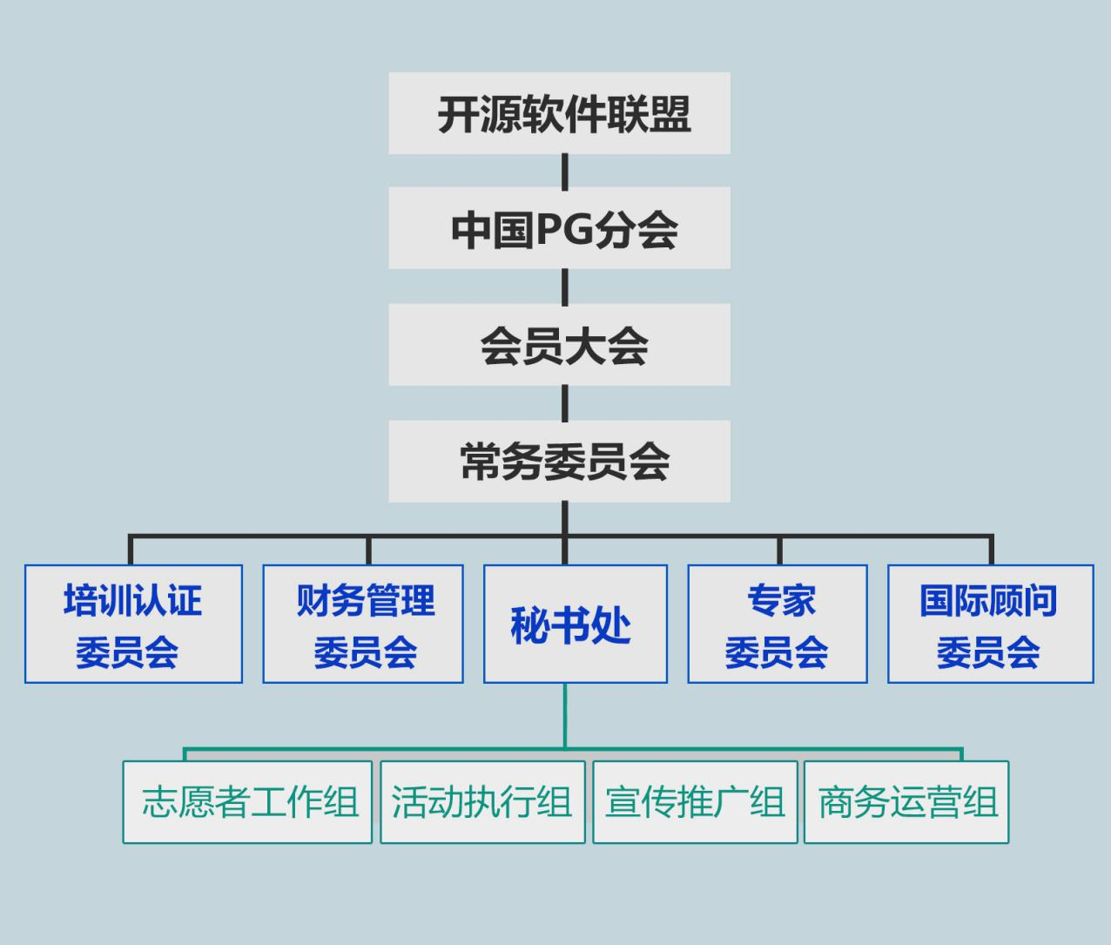
2019年5月15日

